ACO ShowerStep links/left 990 990/ H12,5/ V2A

ACO Haustechnik

Eigenschaften

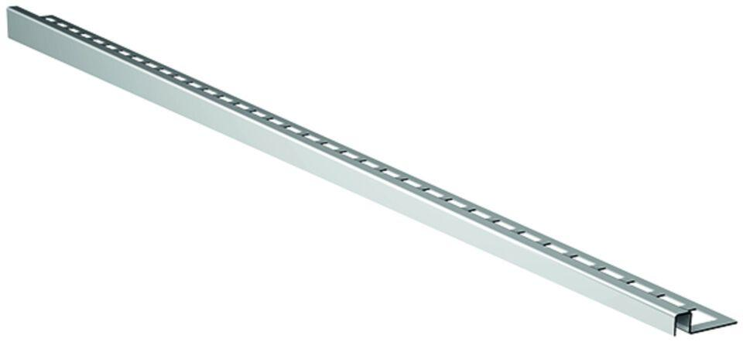

GTIN:

4002626517715

HAN:

9010.72.57